Настройка обмена данными
- В 1С открываем обработку обмена данными
В 1С нажимаем «Файл» - «Открыть»:
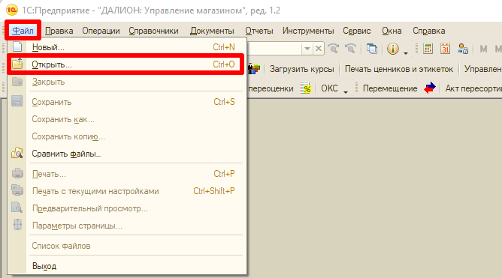
Выбираем скачанный файл обработки обмена данными. Откроется форма обработки:
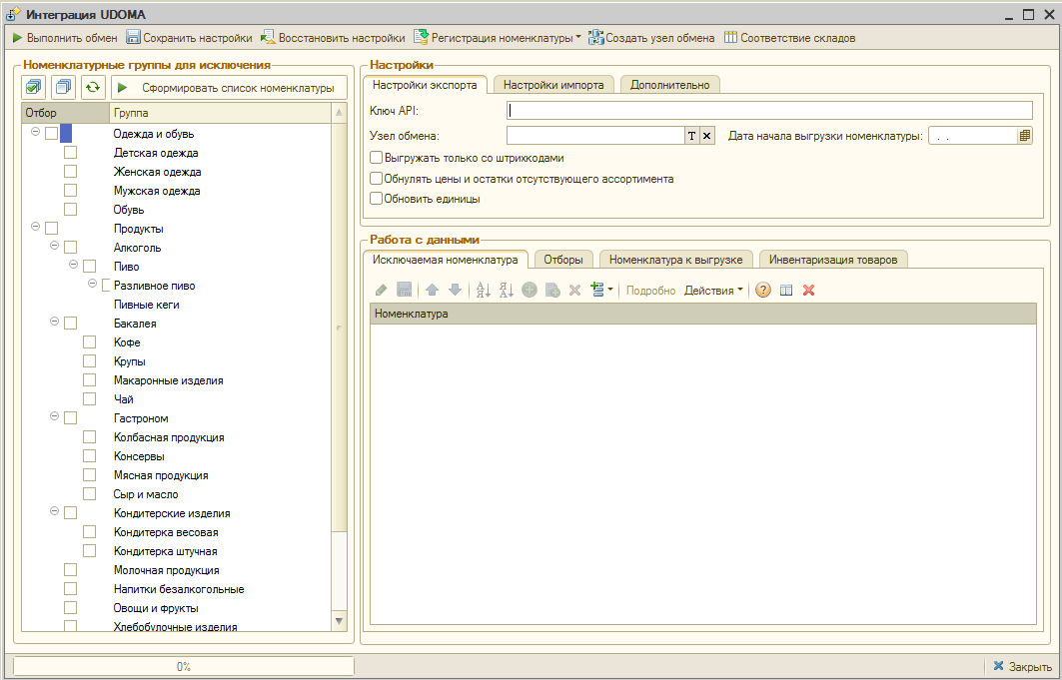
- Указываем ключ API (можно взять в сервисе)
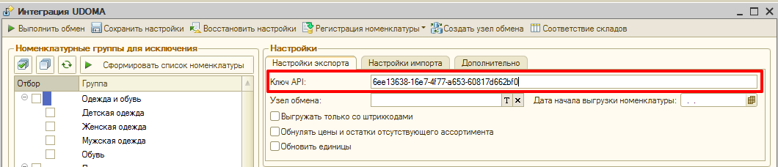
- Создаем узел обмена
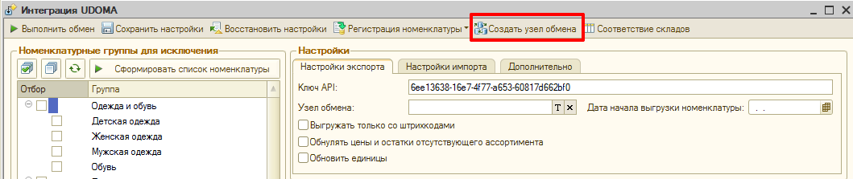
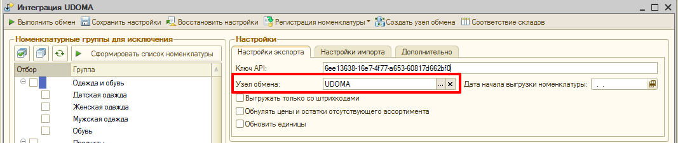
- Указываем склад получения остатков
Нажимаем кнопку «Соответствие складов», указываем склад и тип цен:
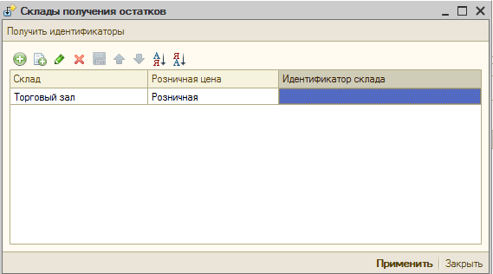
Нажимаем кнопку «Получить идентификаторы»
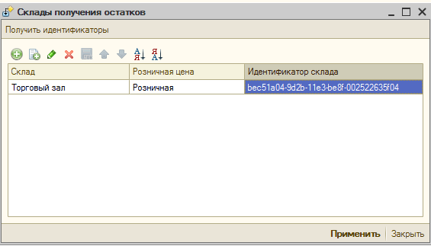
Полученный идентификатор нужно указать в сервисе в разделе «Идентификаторы магазина в Вашей учетной системе»
После этого нажимаем «Применить»
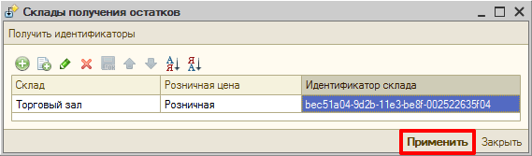
- Дополнительные настройки
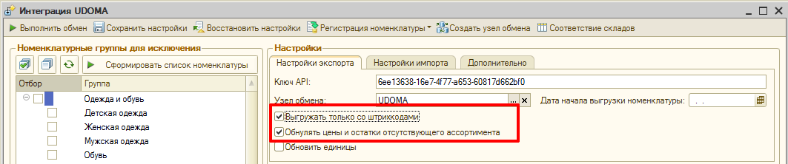
«Выгружать только со штрихкодами» - будет выгружать только номенклатура со штрихкодами
«Обнулять цены и остатки отсутствующего ассортимента» - ставим обязательно, иначе остатки по товару, который закончился в 1С не будет обнуляться в сервисе.
- Исключение номенклатуры
По необходимости можно исключить из обмена определенные группы номенклатуры:
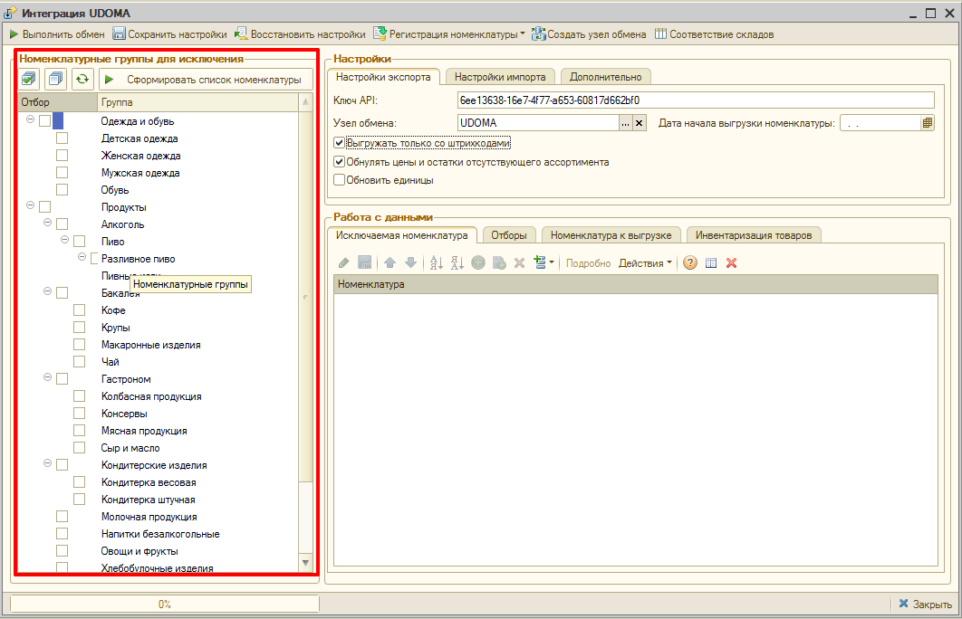
Также можно исключить определенную номенклатуру, добавив ее в табличную часть «Исключаемая номенклатура»:
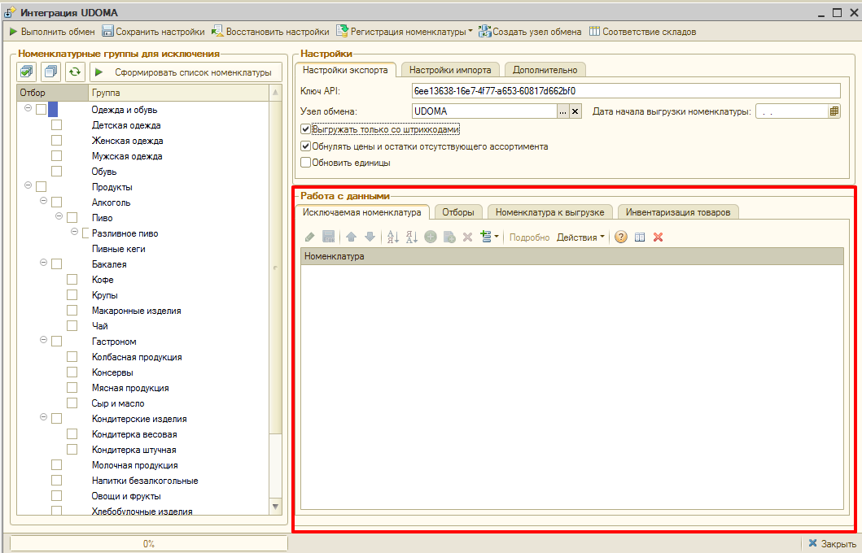
Заполнить табличную часть «Исключаемая номенклатура» можно по отборам. Для этого переходим на страницу «Отборы», задаем свой отбор по реквизитам номенклатуры и нажимаем кнопку «Заполнить»
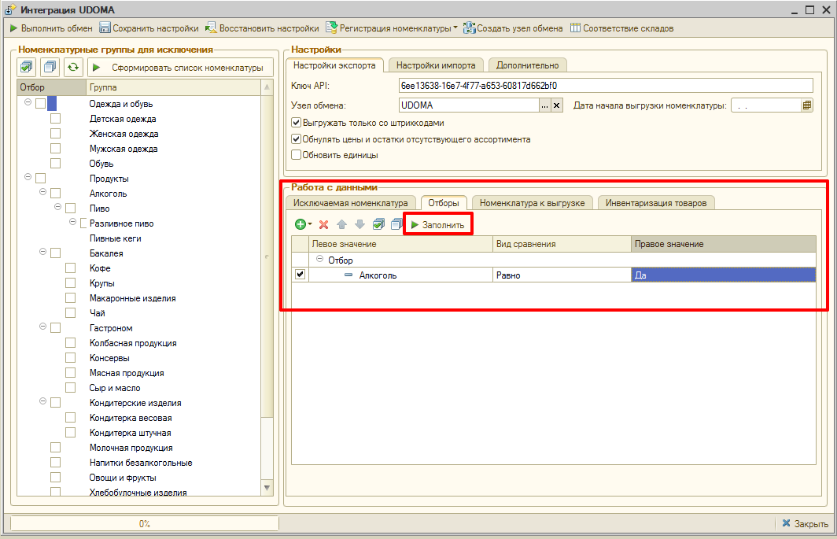
- Сохраняем настройки
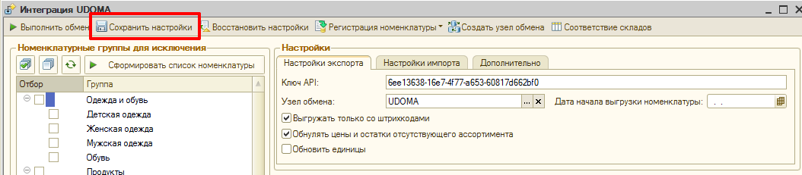
- Регистрируем номенклатуру к обмену (выполнять только при первом обмене)
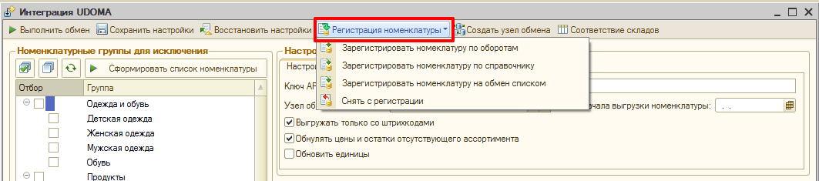
Выбираем из первых двух вариантов:
«По оборотам» - регистрируется номенклатура, которая участвует в оборотах по складу.
«По справочнику» - регистрируется номенклатура из справочника.
- Выполняем обмен данными
Нажимаем кнопку «Выполнить обмен»
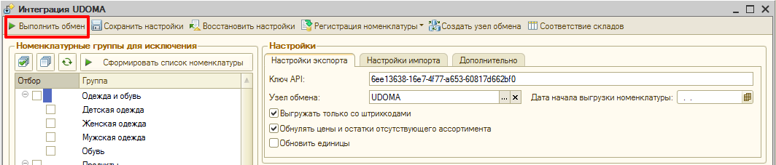
Если все сделано правильно и в процессе выгрузки данных не было ошибок вы получите уведомление об успешной выгрузке данных.

